Дата:18.12.2020г.
Группа:17-СЗС-1д
Наименование дисциплины: Учет и контроль технологических процессов.
Тема: Устройство кровель
Кровля служит для защиты остальных частей зданий от атмосферных воздействий (дождя, снега и т.д.)
Кровля - верхний элемент покрытия, предохраняющий здание от проникновения атмосферных осадков
В зависимости от материала кровля бывает:
1) рулонной, получаемой последовательным наклеиванием при помощи горячих или холодных мастик рубероида, толя и др. рул. материалов
2) мастичной, получаемой последовательной укладкой нескольких тонких слоев мастик или эмульсией (битумных, битумно-полимерных, гидрокамовых)
3) штучной, получаемой укладкой черепицы, асбестоцементных, металлических, стеклопластиковых и др. плоских и волнистых листов
4) беспокровной, получаемой пропиткой поверхности крыши гидрофобными веществами .

Элементы кровли:
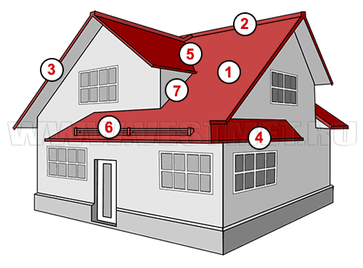
1.Скат.
2.Конек.
3.Карниз.
4.Торец.
5.Ендова.
6.Снегозадержатели.
7.Примыкание.

Формы скатных кровель
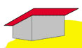
Односкатная
Односкатная крыша — это закрепленная на стенах, имеющих разную высоту, наклонная плоскость. Обычно ее устраивают с небольшим углом наклона. Такие крыши распространены в регионах, где выпадает мало снега. Как правило, скат обращен к наветренной стороне.
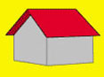
Двускатная
Такая форма встречается наиболее часто. Простая форма упрощает возведение стропильной конструкции, монтаж кровельного покрытия, позволяет без особенных сложностей обеспечить вентиляцию подкровельного пространства.

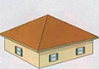
Шатровая
Четырехскатная крыша, опирающаяся на квадратное основание. Углы наклона всех скатов в этом случае одинаковы.

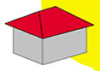
Полувальмовые и вальмовые
Одна из разновидностей четырехскатной, применяющаяся для зданий прямоугольной формы. Углы наклона основных скатов и вальм (полувальм) обычно одинаковые. Это дает возможность оптимальной стыковки рисунка покрытия кровли на хребтах крыши. Если кровля полувальмовая, то часть фронтона строения открывается.

Конусные и купольные
Если здание имеет круговое сечение (храм, планетарий, панорама, башня), то кровля может иметь шарообразную или коническую форму.

Вентиляция
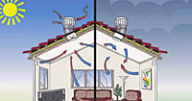
Недостаточная вентиляция или ее полное отсутствие может привести к преждевременному разрушению несущих конструкций вследствие их чрезмерного увлажнения, гниения или поражения грибком. Образование конденсата в теплоизоляционных материалах снижает эффективность их работы. Свободная циркуляция воздуха, обеспечиваемая правильно устроенной вентиляцией, напротив, продлевает срок эксплуатации несущих конструкций, кровельных материалов, утеплителя и, как следствие, всего здания в целом. Скатные крыши по функциональному предназначению подкровельного пространства разделяют на чердачные и мансардные.

Подогрев
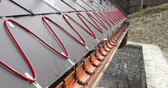
Кровля – наиболее уязвимое место всего строения, т.к. именно на нее приходится основная нагрузка. Особенно опасность подстерегает зимой, когда перемена температурного режима ведет за собой появление наледи на поверхности, к скапливанию снега. Эти факторы несут не только угрозу для кровли здания, но и становятся опасны для человеческой жизни. Чтобы избежать вероятных трагических последствий, используется подогрев.

Чердачные крыши
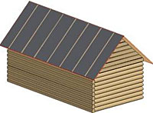
Чердачным помещением считается неиспользуемое для жилья вентилируемое пространство под скатной крышей. Конструкция кровли не увлажняется, благодаря большому объему помещения и правильно устроенной вентиляции. Воздух чердака смешивается с поступающим снаружи воздухом. Чтобы он проходил через крышу, в области конька обеспечивают беспрепятственный выход воздушных масс, а в районе карнизного свеса организуют интенсивный приток воздуха. Ширина зазора между слоем теплоизоляционного материала и кровельным покрытием должна быть не менее 2-5 см. Суммарное сечение вентиляционных проходов должно составлять от 1/500 до 1/300 от общей площади чердачного помещения. Вентиляцию можно считать достаточной, если в течение одного часа вдоль кровельного покрытия воздух проходит дважды. Температура воздуха в нежилом чердачном помещении должна быть на 5-6 градусов (не более!) выше температуры воздуха на улице.
Примером вентиляционного отверстия наиболее крупных размеров может служить слуховое окно. Оно может иметь практически любую форму — круглую, треугольную, квадратную, прямоугольную, трапециевидную или любую другую. Недостатком слухового окна является попадание пыли, атмосферных осадков внутрь нежилого чердачного помещения.

Мансардные кровли
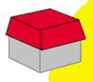
Утепление мансардных помещений производится с помощью паро- гидроизоляционных пленок (мембран) и теплоизоляционных материалов.

Вопросы:
1.Какой элемент покрытия называется кровлей?
2.Перечислите элементы кровли?

Преподаватель____________________Исмаилова Л.Р.

